**Werkblad: Oefenen voor de tussentoets: kenmerken van de schilderkunst van de Gouden eeuw kunnen herkennen en beschrijven ; duur 30 minuten**

**Raadpleeg onderstaand schema :**

<http://www.expertisecentrum-kunsttheorie.nl/cms_data/schilderkunstonderwerpen.pdf>

<http://kunstgeschiedenis.jouwweb.nl/schilderkunst1/barok>

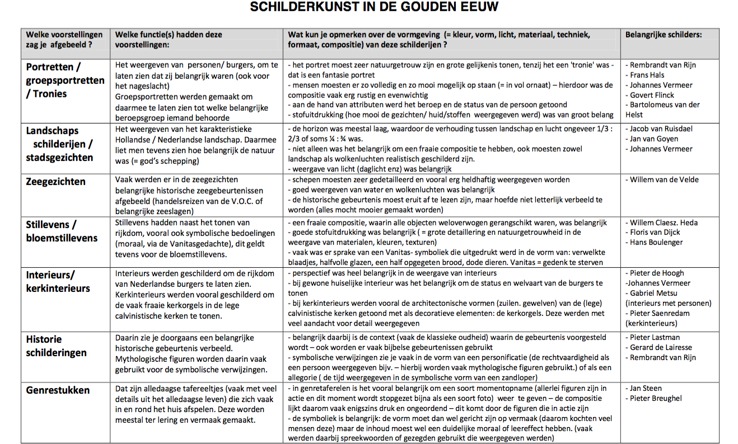

**Bekijk onderstaande schilderijen en benoem per schilderij kenmerken van de Barok aan de hand van:**

De voorstelling

De vormgeving

* De kleur
* De ruimte
* Het licht
* De vormen
* De compositie

Schildertechniek

De symboliek/ betekenis

## till Life with a Lobster and Turkey *1. Stilleven met kreeft en kalkoen, Abraham van Beyeren (1620/1621–1690)*

De voorstelling

De vormgeving

* De kleur
* De ruimte
* Het licht
* De vormen
* De compositie

Schildertechniek

De symboliek/ betekenis

## erelateerde afbeelding

## *2. Frans Hals, getrouwd stel in de tuin, 1622.*

De voorstelling

De vormgeving

* De kleur
* De ruimte
* Het licht
* De vormen
* De compositie

Schildertechniek

De symboliek/ betekenis

## fbeeldingsresultaat voor gerard dou oude vrouw gouden eeuw

## *Gerard Dou: oude vrouw bij de dokter, 1665*

De voorstelling

De vormgeving

* De kleur
* De ruimte
* Het licht
* De vormen
* De compositie

Schildertechniek

De symboliek/ betekenis